中国科学院心理研究所磁共振中心扫描数据可通过XNAT数据管理平台进行管理下载（目前XNAT数据管理平台只可通过所内网访问）。
XNAT数据管理平台的地址：http://192.168.13.35:8080/xnat/
使用中出现问题或有疑问请发送邮件至mri_xnat@psych.ac.cn

用户注册
浏览器端打开地址后界面如下：
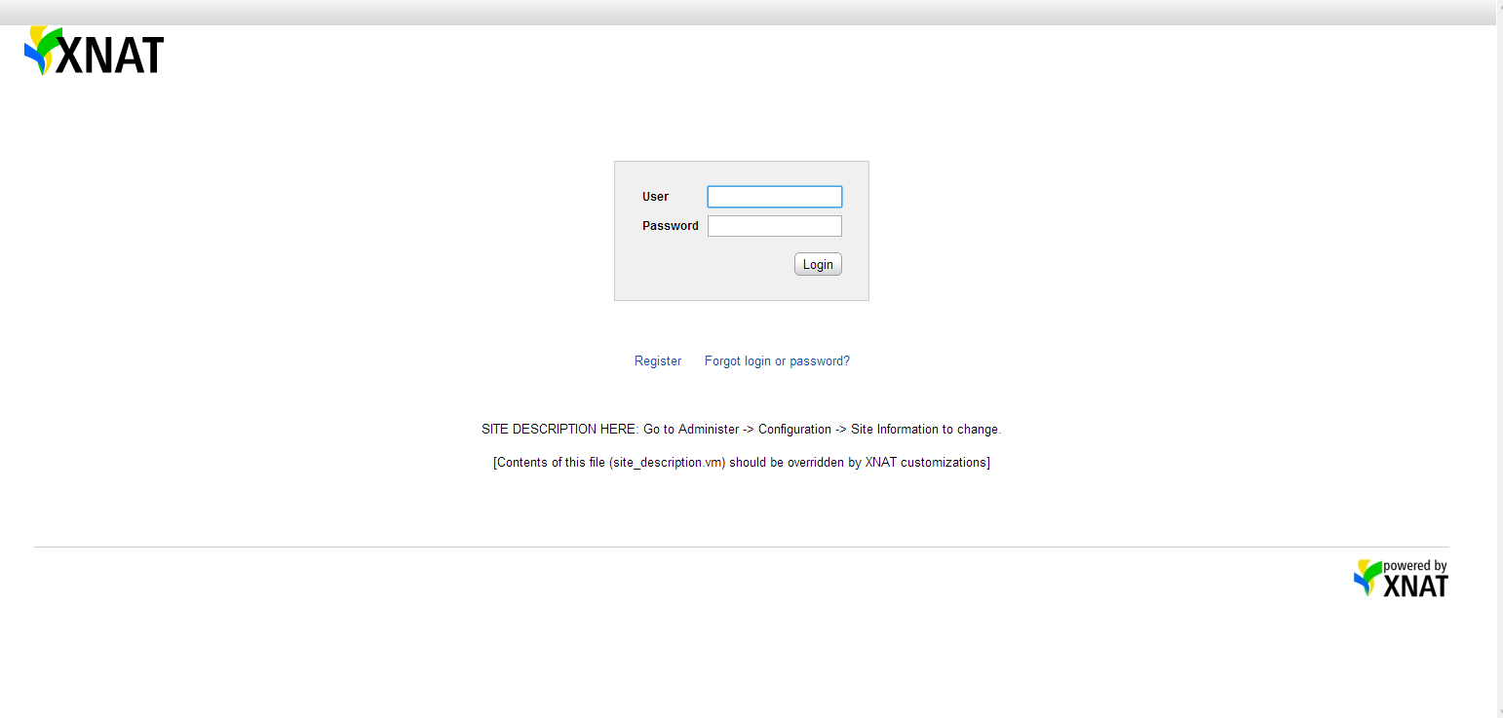

第一次登陆请点击“Register”进行注册，如下图所示。
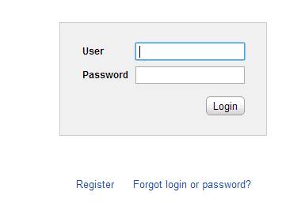

注册界面如下，请注意，注册用户名和邮箱地址请填写扫描项目负责人的相关信息及邮箱地址，为规范数据管理，目前只允许项目负责人进行注册。注册信息提交后经磁共振中心验证通过后会发送确认邮件至注册邮箱，此时用户可访问XNAT平台。
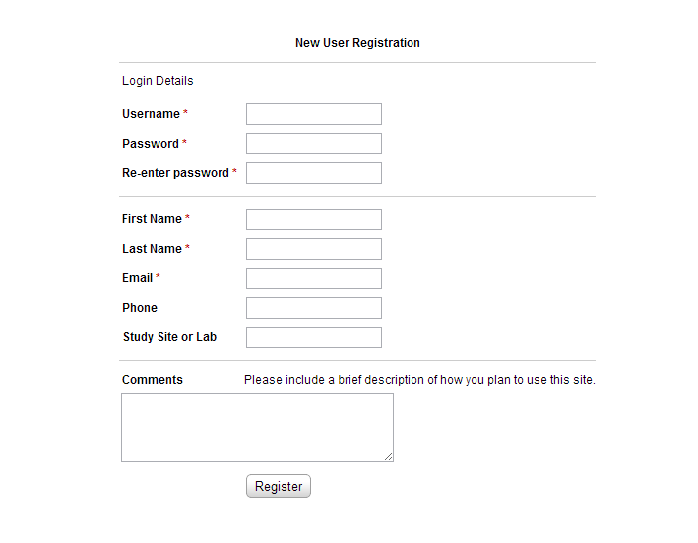

系统界面及数据下载

系统界面介绍
登陆后系统界面如下图所示：
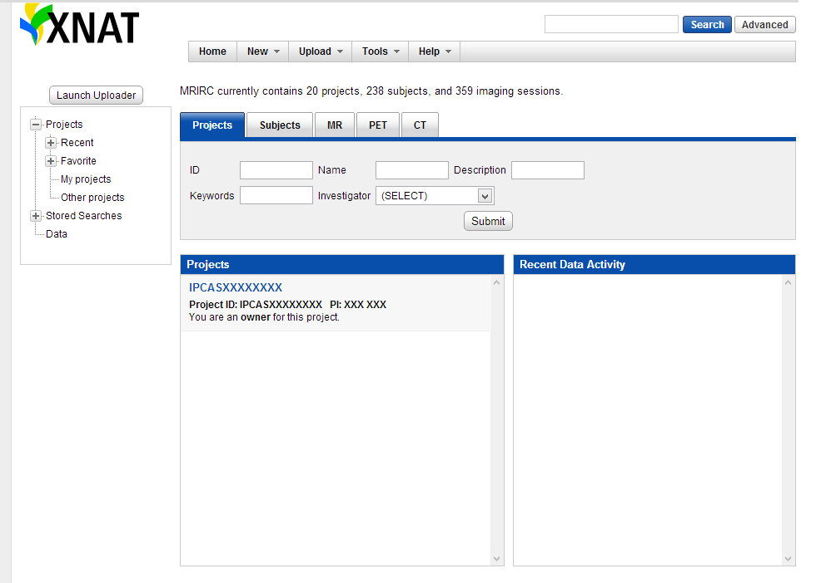
Projects列表中会显示当前用户所申请的项目，项目名称为申请磁共振扫描项目时审核通过的项目编号，格式为IPCASXXXXXXX，PI为项目负责人。
注意：XNAT平台中的项目由磁共振中心根据项目申请编号统一创建管理，禁止用户创建私人项目并上传无关数据。
点击项目名可进入项目进行数据管理及下载，如下图所示：
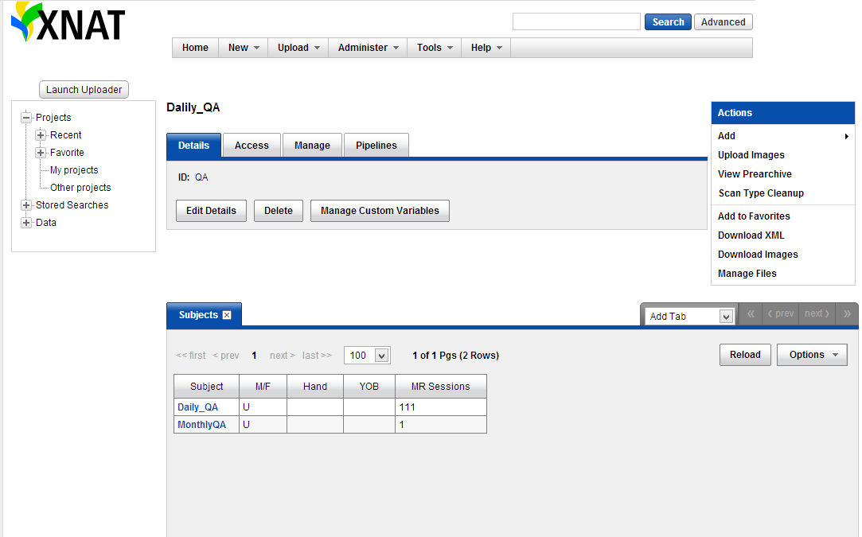
图中左侧红色框内为扫描被试名称，本图中为磁共振质量检查数据，正常项目中被试名称格式应为“姓名首字母_磁共振中心被试编号”，如“ZS_20130001”；磁共振扫描Session名称格式为“项目编号_被试编号”，如“IPCAS2013001_sub001”，session名称中的被试编号可由扫描主试按照被试扫描顺序决定。
注：扫描信息中session名称重复会造成系统冲突，无法对被试数据进行归档，请主试在扫描时注意与扫描员确认session名称。

数据下载
点击系统右侧边栏中Download Images，如下图右侧红色框所示，进入数据下载界面；
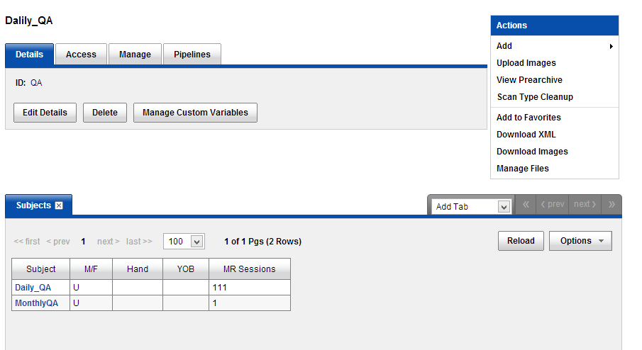

数据下载界面如下图所示：
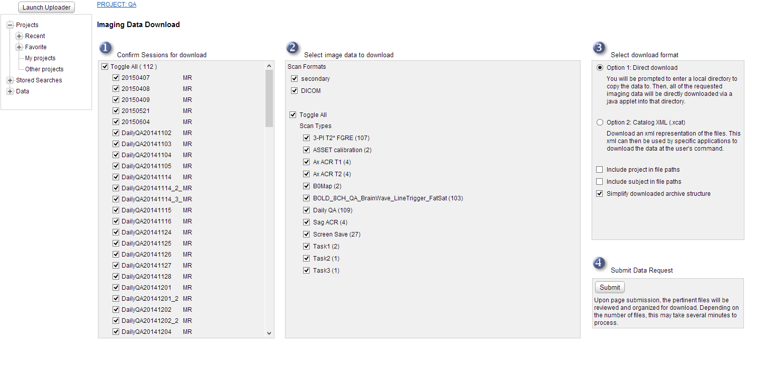
3
2
1

1部分为被试及session列表，用户可勾选需要下载的数据进行下载，详细如下图所示：
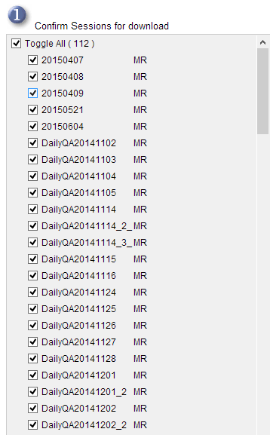

2部分为扫描数据序列信息，用户也可勾选相应序列进行下载，详细如下图所示：
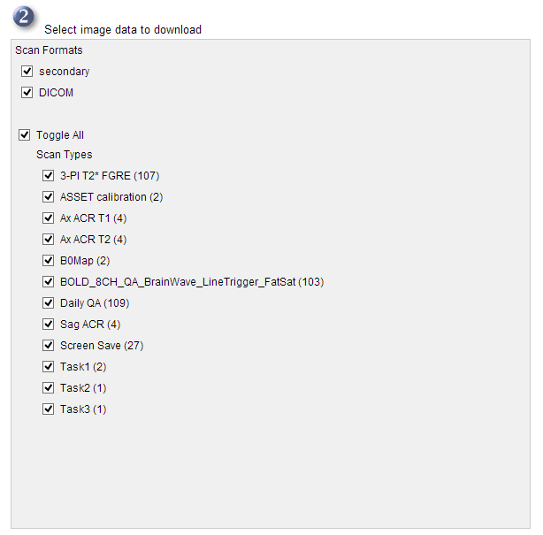

3部分为下载选项，选择Direct download即可，勾选Include project in file paths后下载将会创建项目目录，扫描文件放置在项目目录下；勾选Include subject in file paths后下载将会创建被试目录，扫描文件根据被试目录存放。勾选Simplify downloaded archive structure后下载目录将会用数字序列标示，未勾选则会在数据目录中显示序列名称。
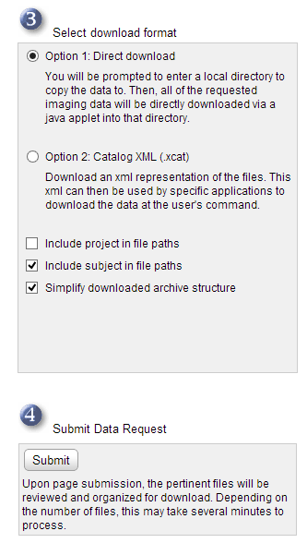

点击提交后便可选择下载目录对数据进行下载（注：下载需要浏览器安装java插件，上步提交下载选项后浏览器会提示安装java插件，请不要禁止），如下图所示：
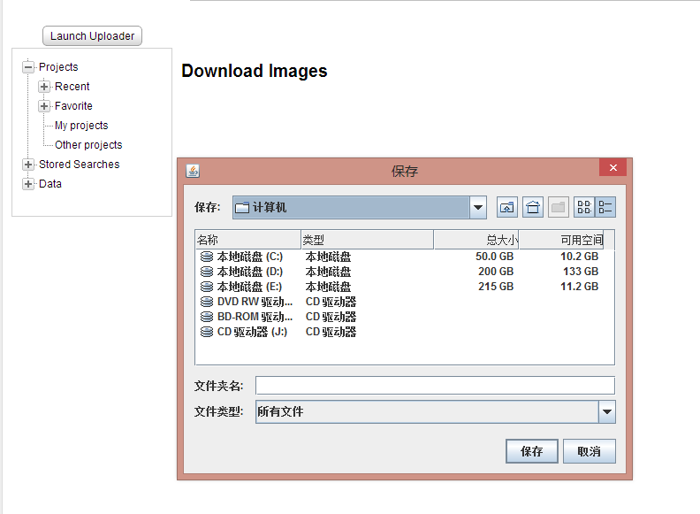
选择下载目录后点击start开始数据下载，下载中请勿关机或断开网络。
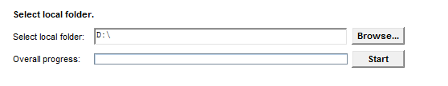

Java下载地址：http://www.java.com/zh_CN/
可在该地址验证是否安装JAVA:
http://www.java.com/zh_CN/download/installed8.jsp
Windows系统在安装JAVA后如在XNAT下载页面无法显示JAVA控件，可在“控制面板——程序——JAVA”中开启JAVA设置面板，在“安全”面板中点击编辑站点列表，将下列地址
http://192.168.13.35:8080/xnat/app/action/DownloadSessionsAction2
添加至站点列表中，如下图所示：
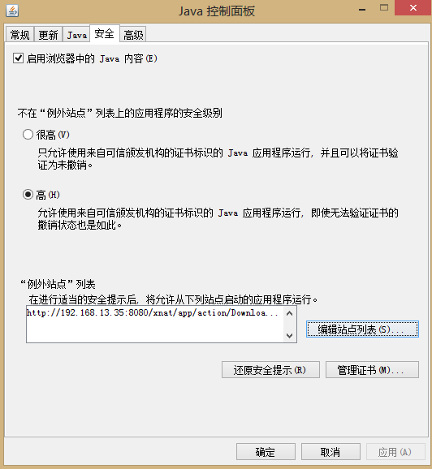
之后重启浏览器即可正常下载。

